信息安全产品开发实践课程设计报告



题 目 Aegis Sheild2.0
学 院 软件学院
指导教师 梁刚
学号: 074311288 姓名: 萧国翘 成绩：
学号: 0743111229 姓名: 张伟 成绩：
学号: 0743111245 姓名: 姚锦华 成绩：
学号: 0743111001 姓名: 潘昱成 成绩：

基于多核处理平台的网络行为分析系统

软件工程 专业

指导老师 梁刚

[摘要] 针对市面上出现的很多入侵检测系统存在的缺陷：漏报误报率高，丢包率高，自身不够安全等情况， 本系统期望通过一系列措施改善这些缺陷，以提高入侵检测系统的可信度和健壮性，同时又增加了网络行为分析功能。可以说，Aegis Shield把外部的行为和内部的行为分析有机地融合在一起，为管理员提供网络安全分析的有力工具。其主要特点如下：

1)零拷贝抓包，支持千兆网络，能应对巨大的吞吐量。
2)多核架构，充分发挥其性能
3)网络行为分析功能，准确判断用户行为，特别是网络攻击、P2P软件等。
4)B/S架构，使用Web进行浏览报告，使用了分级WEB管理，管理员能设置相关参数管理用户，其他用户能浏览自己的分析报告。
关键词：入侵检测系统；零拷贝；多核；B/S架构；行为分析

Research based on Multi-core processing platform of Network Behavior Analysis System

Major: software engineering

Supervisor: LiangGang

[Abstract] Pointed at plenty of shortcomings of Intrusion Detection System appeared on the market, which including high rate of omission, false alarm, packet loss, and not safe in itself and so on, the system expected to improve the shortcomings mentioned above via an array of means in order to have the credibility of Intrusion Detection System and robustness enhanced. Simultaneously, an additional function of network behavior analysis is proved. It can be said that Aegis Shield synthesized both the external behavior and internal behavior, which offered a power tool of network security analysis to administrators. The main features are as follows:
1) zero-copy packet capture, support Gigabit networks, to cope with a huge throughput.
2) Multi-core structure, which gives full play to its performance
3) Network behavior analysis capabilities, user behavior are accurately determined, particularly in network attacks and P2P softwares.
4) B / S structure, using the Web to browse the report, taking advantage of the classification WEB management, administrators are able to set the parameters of management users, other users can view their own analysis.
[Keyword] intrusion detection system; zero-copy; multi-core; B / S structure; Behavior

目 录
1 课程设计立项报告 1
1.1项目背景 1
1.2定义 1
1.3系统概述 2
1.4设计方案 3
1.5可行性分析 6
1.6项目实施进度 7
2 课程设计概要设计 8
2.1任务概述 8
2.2总体设计 9
2.3接口设计 17
2.4数据库设计 18
2.5其他设计 19
3 课程设计详细设计 20
3.1 零拷贝设计 20
3.2 应用层协议分析设计 22
3.3 多核优化实现设计 26
4 课程设计测试分析 31
5 小结 32
5.1 课程设计总结 32
5.2 心得体会 32
5.3 进一步的工作 32
参考文献 33
附录一 用户说明书 35
附录2 源代码（详见光盘） 37

课程设计立项报告

1.1项目背景
本项目为学生自拟题目，以《AegisShield2.0 - 基于多核处理平台的网络行为监控系统》为题参加“2010年全国大学生信息安全竞赛”。同时作为网络安全产品开发实践课程项目。

1.2定义
AegisShield
简称AS，本软件系统的名称，为一个经过多核优化，运行于Linux下，对网络行为（网络攻击、网络软件使用）等进行监控的系统，具有安全性、可靠性、高效性。

IDS
IDS是英文“Intrusion Detection Systems”的缩写，中文意思是“入侵检测系统”。专业上讲就是依照一定的安全策略，对网络、系统的运行状况进行监视，尽可能发现各种攻击企图、攻击行为或者攻击结果，以保证网络系统资源的机密性、完整性和可用性。

Zero-Copy
零拷贝（zero-copy）是实现主机或路由器等设备高速网络接口的主要技术。零拷贝技术通过减少或消除关键通信路径影响速率的操作，降低数据传输的操作系统开销和协议处理开销，从而有效提高通信性能，实现高速数据传输。

Snort
开放源代码(Open Source)的入侵检测系统Snort.直至今天,Snort已发展成为一个多平台(Multi-Platform),实时(Real-Time)流量分析,网络IP数据包(Pocket)记录等特性的强大的网络入侵检测/防御系统(Network Intrusion Detection/Prevention System),即NIDS/NIPS.Snort符合通用公共许可(GPL——GUN General Pubic License),在网上可以通过免费下载获得Snort,并且只需要几分钟就可以安装并开始使用它.snort基于libpcap。

Rule
规则，为特征检测提供检测依据。特征检测 (Signature-based detection) 又称 Misuse detection ，这一检测假设入侵者活动可以用一种模式来表示，系统的目标是检测主体活动是否符合这些模式。它可以将已有的入侵方法检查出来，但对新的入侵方法无能为力。其难点在于如何设计模式既能够表达“入侵”现象又不会将正常的活动包含进来。本软件系统使用这检测方法

Packet
封包、数据包。数据要在通讯系统中必须要先经过某些处理，才能在网络当中传递，例如将数据切割为数个区块之后，才能在网络上依照某种通讯协议来传送，这种过程就好像将包裹打包一样，称为分封，因为网络数据包又称为封包。

Detect Server
主要完成Packet抓取与分析过程，其处于一个较安全的网络当中，其中一个网络接口被设成只进行Packet抓取，另一网络接口与WebUI Server相连，传输数据。

WebUI Server
为用户提供Web接口，方便查看。同时与Detect Server和所在Intranet相连。为了确保Detect的安全性，避免WebUI Server受到攻击后Detect Server被入侵，它们中间由一个防火墙相连。

1.3系统概述
针对市面上出现的很多入侵检测系统存在的缺陷：漏报误报率高，丢包率高，自身不够安全等情况， Aegis Shield基于多核平台的网络行为分析系统期望通过一系列措施改善这些缺陷，以提高入侵检测系统的可信度和健壮性，在提供一套可靠的入侵检测功能同时还额外再加了内部用户网络行为的分析，包括用户使用的网络软件分析、浏览网站分析等。可以说，Aegis Shield把外部的行为和内部的行为分析有机地融合在一起，为管理员提供网络安全分析的有力工具。相对其他的同类系统，本系统有以下特点：

1)使用零拷贝技术
减少数据拷贝和共享总线操作的次数，消除通信数据在存储器之间不必要的中间拷贝过程，降低系统调用的开销，有效地提高抓取数据包的效率，支持千兆网络；

2)改进的规则匹配算法
经研究，规则匹配算法消耗了系统大部分的处理时间，除了提高抓包的效率，必须同时改善规则匹配的算法，系统性能才能有本质的提高。因此我们期望能够提出自己的改进策略；

3) 使用多核编程技术
充分发挥现有多核处理器的能力，系统同一时刻能够并行处理多个数据包，较大提高了入侵检测系统的工作效率，弥补了现有入侵检测系统因串行处理不及而丢失数据包的问题；

4) 准确判断，应用广泛
通过使用多匹配数据库协同工作，Aegis Shield使误判、漏判率大大降低。同时分析出现时常见的网络行，如QQ、P2P、HTTP等，并可以对其进行堵断；

5) 基于B/S的友好界面
通过友好简易的操作界面，网络管理员只需要简单地培训，就可以有效地使用。我们使用了分级WEB管理，以适应不同的使用角色；

1.4设计方案
1.4.1系统架构

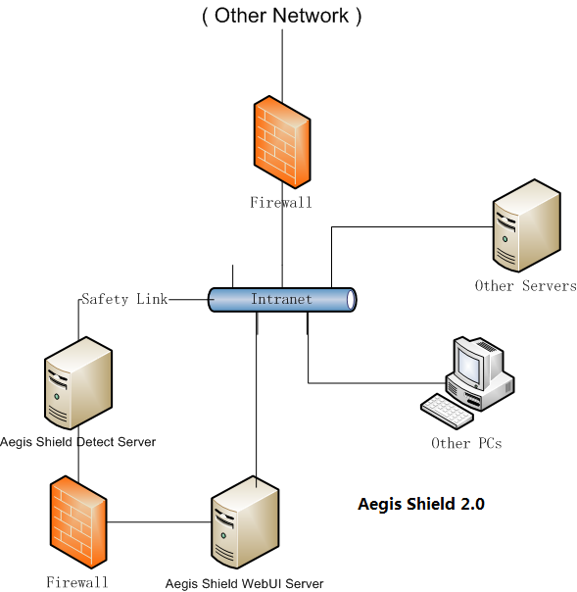

系统主要由四部分组成，按照数据流的方向，其分别是：
Safety Link ： 通过Intranet的交换机或路由配置，把数据包转发至该端口。
Aegis Shield Detect Server：运行该系统的主要服器。
中间Firewall：与WebUI Server相连，保证安全性。
Aegis Shield WebUI Server：提供User Interface。

1.4.3软件架构

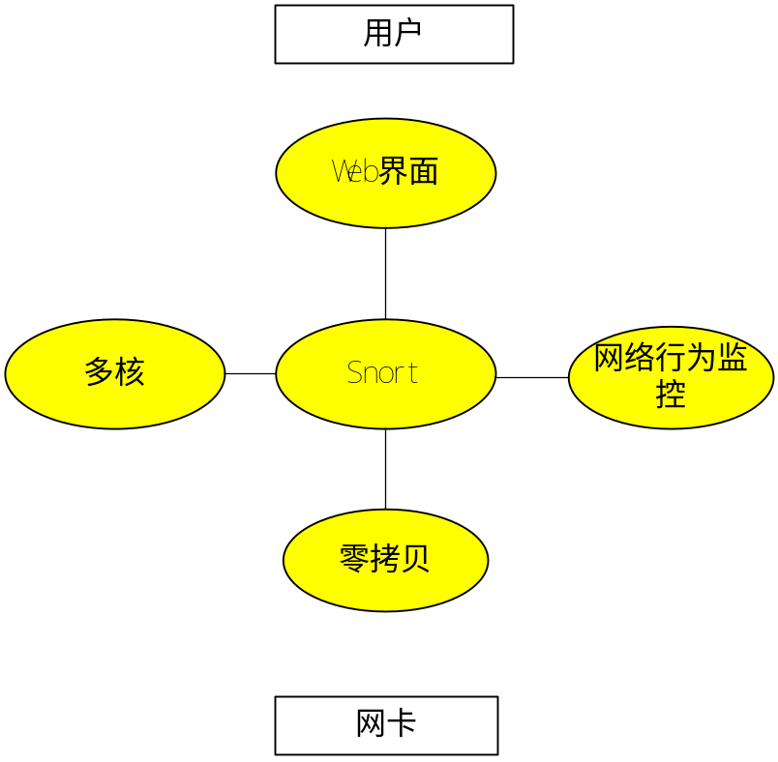
拟采用以Snort为核心，加入应用层协议分析，并采用多核优化技术。低层使用零拷贝技术进行抓包

1.4.4技术路线

要求项目 | 内容
操作系统 | Linux 2.6.18以上
内存 | 1GB RAM
支持网卡 | Pcnet32  igb, for Intel 82575  ixgbe, for Intel 82598  bnx2, for BCM Server GE  sky2,Marvell serises.
Snort开发 | 使用C，Mysql-devel
Web端开发 | Apache2，php5.2以上，GD2.0以上

1.4.5模块结构
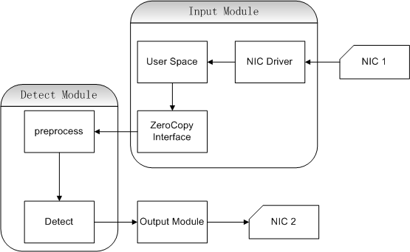

主要分成四大模：
Input ：包括NIC驱动、自定用户级共享空间管理、零拷贝数据包截取等子模块。
Detect ：包括预处理和检测等两个子模块，检测子模块分为入侵检测与应用层协议检测两个模。
Ouput ： 包括输出到Mysql 与本地日志保存两个模块
Web ：包括用户管理、规则管理、日志查看等三个模块（上图未标出）。

1.5可行性分析
1.5.1项目的工作任务

本项目的工作包括以下部分：
1、设计与实现零拷贝实现方案。
2、修改snort以使用零拷贝接口。
3、研究多核平台下Aegis Shield的CPU调度优化策略。
4、修改snort，利用多线程与处理器绑定技术对多核平台进行调度与处理优化。
5、设计应用层协议分析方案
6、为snort嵌入应用层协议模块
7、设计WEB端用户界面
8、整合WEB和Detect两个部分

使用零拷贝技术
减少数据拷贝和共享总线操作的次数，消除通信数据在存储器之间不必要的中间拷贝过程，降低系统调用的开销，有效地提高抓取数据包的效率，支持千兆网络；

应用层协议分析工作
功能描述：该模块用于对一个数据包的应用层协议做分析，来发现当前网络中使用的常用软件。首先，系统读取由用户指定的待检测协议，将用于协议匹配的正则表达式加载入内存。然后，当数据包到达时，系统将数据包中应用层数据匹配正则表达式，如果匹配成功，则输出源IP、源端口、匹配的时间、协议名到数据库

多核优化工作——使用手动负载均衡
把已知的任务预先分配到指定的CPU上，对CPU进行绑定操作。在任务运行的时候，内核将不会对其任务进行负载均衡操作，保持该任务在指定CPU上运行。负载均衡技术，将CPU的负荷平均分配到多个CPU核中，这就意味着，在比较繁忙的CPU核上运行的线程将可能会被操作系统自动迁移到空闲的CPU核上，这种迁移将导致被迁移的线程的Context（包括寄存器值和Cache中的数据）需要迁移到新的CPU核上。如果这种迁移过于频繁，很显然会导致应用程序性能的下降。手动负载均衡将不会造成此情况，可以让CPU缓存保持热状态，并且不会发生任务转移。并充分发挥多核处理器，使用多线和对不同数据包进行并行处理。

WEB端工作
通过友好简易的操作界面，网络管理员只需要简单地培训，就可以有效地使用。我们使用了分级WEB管理，以适应不同的使用角色；

1.5.2可行性分析

根据初始分析。针对各部分工作任务，可行性分析如下：
工作任务 | 解决方案
零拷贝实现 | 通过修改网卡驱动，把网络数据放到预先申请的缓存，并通过空间共享提供给接口调用。
Snort零拷贝实现 | 主要修改pcap接口，把缓存中的数据交给下层处理。
CPU调度优化 | 通过分析系统整体的性能，进行负载均衡，把任务绑定到CPU。
多核优化实现 | 主要利用Openmp的并行指令，与Intel编译器进行优化。
应用层协议分析 | 根据不同应用层软件的数据包类型，定义相应的正则表达式。
WEB | 通过分析mysql数据库表，利用GD库，分析与输出日志。
B/S架构 | 通过detect与web server分离，分配不同的职能。

1.6项目实施进度

任务描述 | 任务开始时间 | 任务结束时间 | 提交物
1、项目启动及准备 | 2009/7 | 2010/03 | 无
2、开发环境与技术准备 | 2009/10 | 2010/01 | 工作月报
3、系统设计 | 2010/2 | 2010/4/1 | 概要设计初稿
4、详细设计与分析 | 2010/4 | 2010/5/1 | 详细设计初稿
5、设计与编码 | 2010/5 | 2010/6/1 | 各模块代码
6、集成与测试 | 2010/6 | 2010/6/15 | 测试文档
7、文档修订 | 2010/6 | 2010/6/20 | 概要、详细设计正稿
8、用户文档编写 | 2010/6/21 | 2010/6/28 | 用户文档

课程设计概要设计

2.1任务概述
2.1.1任务目标

针对市面上出现的很多入侵检测系统存在的缺陷：漏报误报率高，丢包率高，自身不够安全等情况， Aegis Shield基于多核平台的网络行为分析系统期望通过一系列措施改善这些缺陷，以提高入侵检测系统的可信度和健壮性，在提供一套可靠的入侵检测功能同时还额外再加了内部用户网络行为的分析，包括用户使用的网络软件分析、浏览网站分析等。可以说，Aegis Shield把外部的行为和内部的行为分析有机地融合在一起，为管理员提供网络安全分析的有力工具。

2.1.2运行环境

环境 | 内容
操作系统 | Linux 2.6.18以上
内存 | 1GB RAM
支持网卡 | Pcnet32  igb, for Intel 82575  ixgbe, for Intel 82598  bnx2, for BCM Server GE  sky2,Marvell serises.

2.1.3需求概述

1)支持千兆网络，能应对巨大的吞吐量。
2)在多核平台下，能充分发挥其性能
3)能对常见的网络行为进行分析，准确判断，特别网络攻击、P2P软件等。
4)使用Web进行浏览报告，使用了分级WEB管理，管理员能设置相关参数管理用户，其他用户能浏览自己的分析报告。

2.2总体设计
2.2.1处理流程
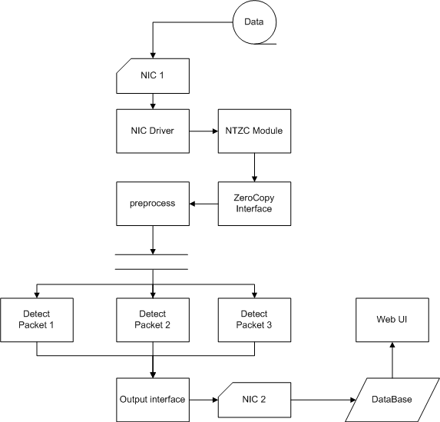

数据流
顺序号 | 内容
① | 数据从NIC1流入
② | 通过修改的网卡驱动，映射到内核空间，ntzc提供内存管理
③ | 预处理器利用零拷贝接口取得数据
④ | 分派给多线程并行处理数据包
⑤ | 格式输出
⑥ | 通过NIC2输出到mysql
⑦ | Web UI 读取mysql ，显示给用户查看

2.2.2系统总体结构
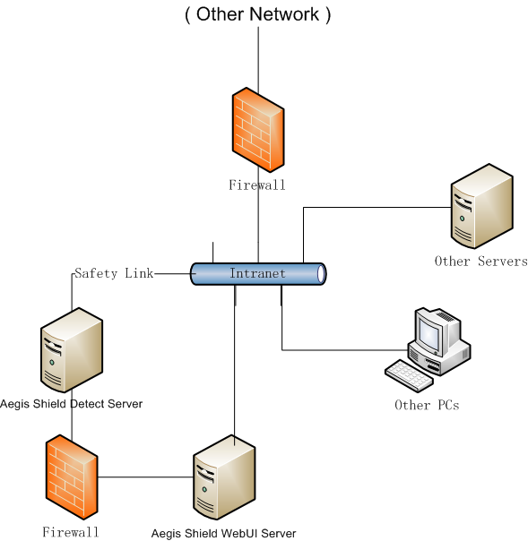

系统总体布置结构

2.2.3功能分配

Detect Server
主要完成Packet抓取与分析过程，其处于一个较安全的网络当中，其中一个网络接口被设成只进行Packet抓取，另一网络接口与WebUI Server相连，传输数据。

WebUI Server
为用户提供Web接口，方便查看。同时与Detect Server和所在Intranet相连。为了确保Detect的安全性，避免WebUI Server受到攻击后Detect Server被入侵，它们中间由一个防火墙相连。

2.2.4 各模块功能设计

2.2.4.1零拷贝实现设计

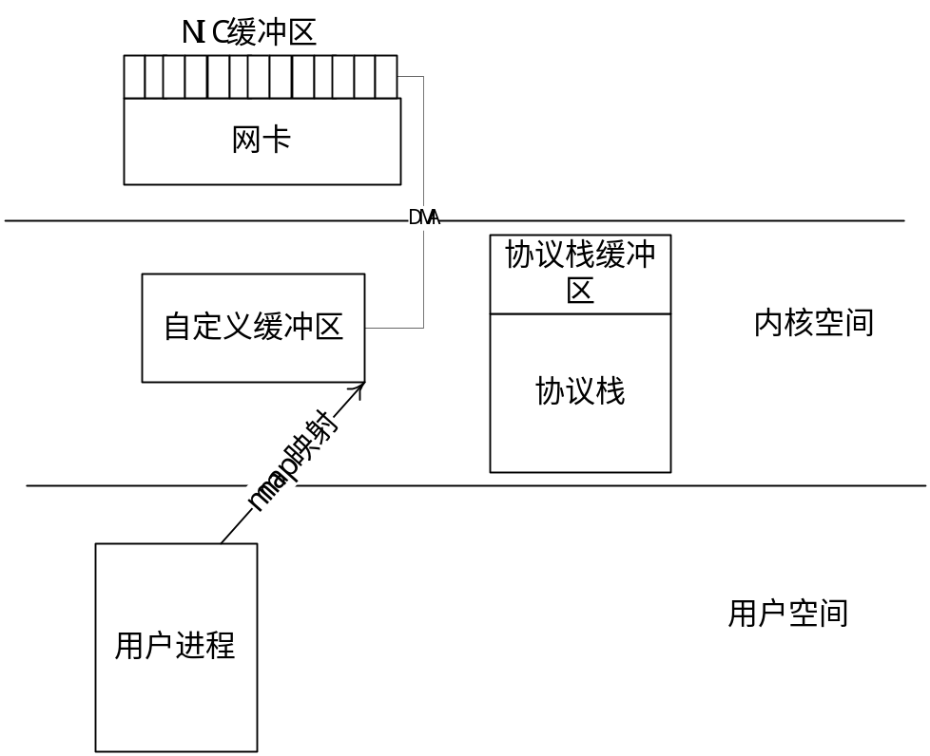
零拷贝实现图解
而在我们的程序当中分为几大部分：
网卡驱动，内核模块，用户接口。
内核模块又分为:内存管理模块，驱动接口模块，用户接口模块。
具体结构如下图
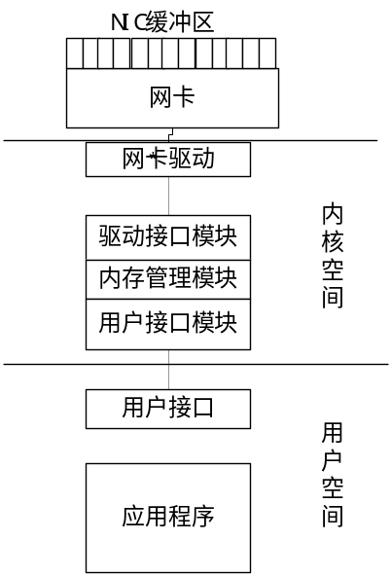

2.2.4.2应用层协议分析
功能描述：该模块用于对一个数据包的应用层协议做分析，来发现当前网络中使用的常用软件。首先，系统读取由用户指定的待检测协议，将用于协议匹配的正则表达式加载入内存。然后，当数据包到达时，系统将数据包中应用层数据匹配正则表达式，如果匹配成功，则输出源IP、源端口、匹配的时间、协议名到数据库

子模块1：协议文件管理模块
功能描述：
1. 读取用户配置文件。
2. 根据配置文件查找指定协议的匹配文件。
3. 将匹配文件中的正则表达式编译并加载入内存

子模块2：连接管理模块
功能描述：
1. 查找当前连接（由源IP,源端口号,目的IP,目的端口号）是否是旧连接，若是，则读取旧连接，否则新建一个连接。
2. 查看该连接是否已经匹配过,若匹配过,则跳过后续操作
3. 若该连接上数据未匹配过,则遍历正则表达式链表，匹配当前连接上应用层的数据
4. 若匹配成功，则输出源IP、源端口号、目的IP、目的端口号

子模块3：数据包匹配模块
功能描述：
1. 去除应用层数据中的0x00
2. 匹配正则表达式
3. 若匹配成功，则返回协议号和协议名称

子模块4：数据缓冲区管理模块
功能描述：
1. 检查当前检测到的协议是否已经检查过，若检查过而且超过了检查间隙时间，则更新检查时间，反之，跳过后续操作
2. 检查当前输出队列中的大小，若达到阀值，则冲洗缓冲区，将数据写入数据库
2.2.4.3多核优化设计

流水线规划
Aegis Shield2.0使用流水线来划分系统的可并行部分，从简入深，从串行开始逐步介绍Aegis Shield2.0的流水线并行方法与策略，在串行执行中，其流水线如下图：
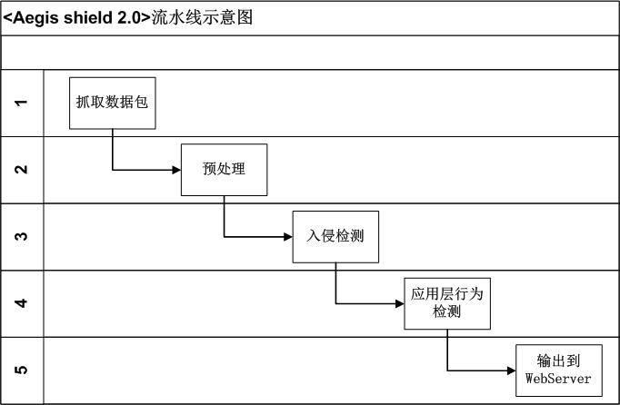
说明：
AegisShield总体的流水线节点分解(Part1 – Part5)如上图，图中并没有直接标明节点的并行优化。其中，Part3与Part4间不存在依赖相关，可以直接并行执行。其他流水线节点，通过生产者/消费者的模型来实现，上层为下层提供所必要的数据。由于采用了流水线的模式，其整体效率由瓶颈的效率决定：

整体的效率P = Max ( Part1 , Part2 , Part3 , Part4 , Part5 )

流水线中各节点的复杂度分析

节点名称 | 处理时间 | 备注
抓取数据包 | 1T | 指使用零拷贝技术后，从数据到达网卡并直接送到用户空间所需要的时间。以该处理时间作为衡量其他节点的单位。
预处理 | 11T | 指在使用flag3、Stream5、http、rpc、bo、ftp、telnet、smtp、portscan、arpspoof等预处理插件下，所需的时间。
入侵检测分析 | 57T | 指在‎使用2009‎年‎10‎月‎20‎日为止的Snort规则库下，检测一个包平均的时间。
应用层行为分析 | 14T | 指在使用本系统自定义应用层行为分析，检测一个数据包所需的时间。
输出 | 6T | 指从DetectServer把一条数据写入到WebServer所需的时间。
*上述处理时间，为在Intel T2350处理器下，1000M网络环境下的实测结果。

结论分析：
利用手动调度均衡CPU负荷，可以估算出各个节点占用CPU资源的计算式子，其在最理想状态下的表达式为：
CPUs = CPU_{Part1} + CPU_{Part2} + CPU_{Part3} + CPU_{Part4} + CPU_{Part5}
其中
CPU_{Part1} = (1/89)*CPU_{s}
CPU_{Part2} = (11/89)* CPU_{s}
CPU_{Part3} = (57/89)*CPU_{s}
CPU_{Part4} = (14/89)* CPU_{s}
CPU_{Part5} = (6/89)*CPU_{s}
*公式中暂时忽略了系统其他应用程序与系统进程所需的CPU资源，默认DetectServer当中只运行Aegis Sheild。

注：CPUs指总的CPU资源，CPU_{Partk}指第k个节点所占用的CPU资源。
对应的节点如下表：
简写 | 节点
Part1 | 抓取数据包
Part2 | 预处理
Part3 | 入侵检测分析
Part4 | 应用层行为分析
Part5 | 输出

多(核)处理器下的调度策略

双处理器的调度策略
根据表达式有：
CPU_{Part3} > CPU_{Part1} + CPU_{Part2} + CPU_{Part4} + CPU_{Part5}

因此，可把整体划分为两个部分，划分后的流水线如下：
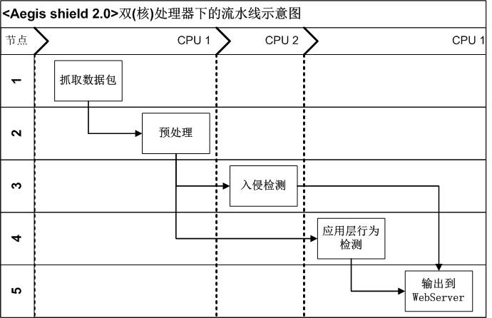

三处理器的调度策略

根据表达式有：
(1/2)CPU_{Part3} ≈ CPU_{Part1} + CPU_{Part2} + CPU_{Part4} + CPU_{Part5}

因此，可以由两个处理器同时运行Part3部分，如双处理器的划分类似，划分后的流水线如下：

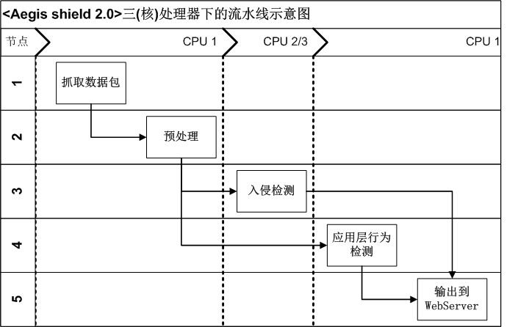

N处理器下的调度策略

相关结论：
根据表达式，有如下几个结论
CPU_{Part1} + CPU_{Part4} ≈ CPU_{Part2} + CPU_{Part5} ≈ (1/4) CPU_{Part3}
比较均衡的程况下，要求有六个或六倍数个处理器并行执行。

但在实际情况下，CPU_{Part1} 与 CPU_{Part5}是不可多处理并行部分。
因为CPU_{Part1}是抓取数据包的过程，必须从驱动的底层上进行并行优化，考虑系统稳定性以及CPU_{Part1}上花费时间，因此可以在实际分配CPU中，忽略。
而CPU_{Part5}的时间，主要由网络的带宽与WebServer的数据库性能决定，在DetectServer处作缓存优化能从数量级上降低一个检测出的数据包输出平所需的时间，在实际的CPU分配当中也可以忽略不计，让SMP进行处理。

因此，可以得出多处理器下实际的分配均衡策略表达式：
CPU_{Part2} ≈ CPU_{Part3} ≈ (1/5)CPU_{Part4}
或
CPU_{Part2} + CPU_{Part3} ≈ (1/2)CPU_{Part4}
上述两个表达式中，当N的数量足够大（如N>7）时，使用表达式一较为合理，因为可以减少进程切换花费的不必要开销。

调度策略：
设处理器的数量为K
当K<4时，遵循k=2或k=3时的策略
当K>=4时，
（注，下式中，左值代表各节点的CPU资源，右值代表使用的CPU，考虑到进程切换，下面将分配的CPU进行具体的取整策略）
K<7时，
（注，右值将以四舍五入方式取整数）
CPU_{Part2} + CPU_{Part3} = (1/3)CPUs
CPU_{Part4} = (2/3) CPUs
K>=7时，
（注，CPU_{Part2} 与CPU_{Part3}将直接取整，CPU_{Part4}值将以四舍五入方式取整数）
CPU_{Part2} = CPU_{Part3} = (1/7)CPUs
CPU_{Part4} = (5/7) CPUs

2.3接口设计
2.3.1外部接口

（外部接口WebUI部分常在设计中，未完成）

2.3.2内部接口

Aegis Shield Detect Server部分：

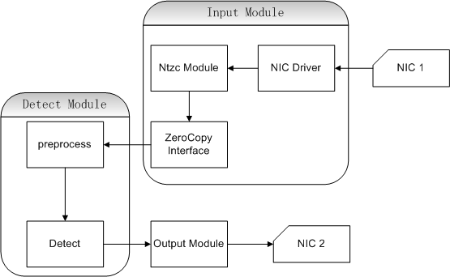

如图所示，整体主要分Input、Detect、Output三大部分，共同完成流水线工作。
Input Module：
提供零拷贝技术接口，方便Detect Module从网络中快速、有效的抓取数据包。
Detect Module：
提供数据包的输入接口，通过preprocessor后，使用入侵特征和应用层行为等方法进行检测。
Output Module：
提供结果输出接口，使结果传送到用户端，利用外部接口进行查看访问。

2.4数据库设计
2.4.1 WebUI数据库设计
(数据库未完成文档工作)

2.4.2应用协议分析数据库设计

/*===================================================*/
/* Table: approtocol */
/*==============================================================*/
create table approtocol
(
id int unsigned not null auto_increment,
time int unsigned not null ,
ip int unsigned not null,
port smallint unsigned not null,
proto varchar(255) not null,
primary key (id)
);

表项 | 作用
id | 标识该事件
time | 事件发生的时间
ip | 产生事件的主机网络地址
port | 产生事件的主机网络地址端口
proto | 说明事件的活动描述

2.5其他设计
2.5.1运行模块的组合
如内部接口部示所示，模块间的组合通过其接口相连。而整体上，完成各模块物理布署，一般要下有如下实物：
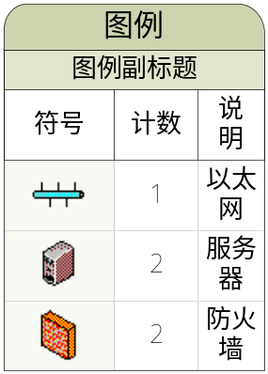

2.5.2运行时间
系统应该适应7*24小时长时间运行，因此应该具体良好的稳定性

2.5.3出错输出信息

系统通过日志记录的方式，同时写到WebUI与自身的log目录下。方便管理员查看，常见有以下几种出错常情况：
1、内存不足，导致溢出。
2、WebUI Server可不通达。
3、规则库出错。
4、未知的异常问题。
5、严重出错。

2.5.4出错处理对策

针对上述出现的问题，可以使用以下几种方式进行处理：
1、重启动软件系统，使用优化模式，减少处理量。
2、使用本地记录方式，不把数据传输到WebUI Server。
3、检查出错的规则，是否出现语法问题
4、对使用后备WebUI Server或Detect Server
*出现严重问题，请汇报给项目小组进行检测、补丁。软件系统修改配置后，请重启动。

课程设计详细设计

3.1 零拷贝设计
3.1.1 网卡驱动
模块包含文件 | 根据网卡的不同要使用不同的驱动
模块功能 | 驱动网卡执行正确的功能，管理网卡的行为，将网卡的数据转入一个新的内核缓冲区，为下一步的网卡数据提取做准备
输入 | 无
输出 | 无
程序逻辑 | 修改驱动的几个重要函数，包括pcnet32_rx（负责收包），pcnet32_tx（负责发包）等，将其中的数据转入自定义的缓冲区
接口 | mbuf_reserve，nta_alloc_mbuf，mbuf_put等，具体定义在nta.h中

3.1.2驱动接口模块
模块包含文件 | Nta.h nta.c
模块功能 | 内核模块为网卡驱动提供的必要的接口，使其能够执行自定义的功能
输入 | 网卡数据
输出 | 输出给内存管理模块
程序逻辑 | 将网卡的数据转送给内存管理模块
接口 | 存放在nta.h中的函数

3.1.3驱动接口模块
模块包含文件 | Nta.h nta.c
模块功能 | 内核模块为网卡驱动提供的必要的接口，使其能够执行自定义的功能
输入 | 网卡数据
输出 | 输出给内存管理模块
程序逻辑 | 将网卡的数据转送给内存管理模块
接口 | 存放在nta.h中的函数

3.1.4内存管理模块
模块包含文件 | bvl.h bvl.c
模块功能 | 核心模块，为整个内核缓冲区提供内存管理，包括内存页的管理等等
输入 | 来自网卡和用户的数据
输出 | 无
程序逻辑 | 为整个程序预先分配一个大的缓冲区，根据需要给数据分配可用内存。
接口 | Avl_XXX（定义在bvl.h中的函数）

3.1.5用户接口模块
模块包含文件 | zc_comm.h zc.c
模块功能 | 内核模块暴露给用户的借口，但是此时的借口并不能直接拿来供用户使用，需要通过，需要经过进一步包装
输入 | 已经过内存管理模块管理的数据
输出 | 输出给用户接口
程序逻辑 | 在内核中注册一个小的混杂设备，用户可读写此设备达到读写网卡数据的目的
接口 | 一个设备文件 /dev/zc

3.1.6用户接口模块
模块名称 | 用户接口
模块包含文件 | control.h control.c
模块功能 | 用户可直接使用的借口，此时已经经过初步的封装，使用比较方便
输入 | /dev/zc
输出 | 网卡的数据包
程序逻辑 | 读写/dev/zc文件，将其映射到内存之中，从而读写网卡的数据包
接口 | zc_ctl_init，zc_recv_loop等，定义在control.h中

3.2 应用层协议分析设计
主模块：应用层协议匹配模块
功能描述：该模块用于对一个数据包的应用层协议做分析，来发现当前网络中使用的常用软件。首先，系统读取由用户指定的待检测协议，将用于协议匹配的正则表达式加载入内存。然后，当数据包到达时，系统将数据包中数据匹配正则表达式，如果匹配成功，则输出源IP、源端口、目的IP、目的端口。

性能描述：为了提高匹配的速度，系统并不是对每一个数据包都匹配正则表达式，如果一个连接上匹配次数超过10次，则系统放弃匹配。

接口：extern int ParsePacket(char* buffer, int* srcip, short* srcport, int* dstip, short* dstport, char** proto);

3.2.1协议文件管理模块
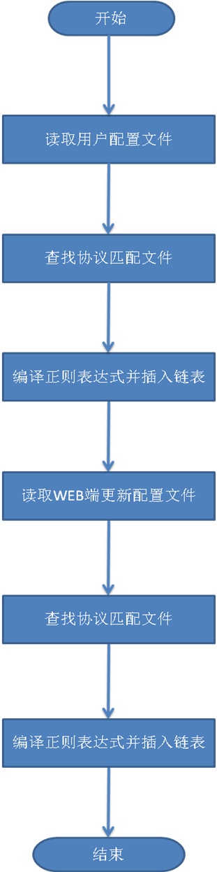

功能描述：
1. 读取用户配置文件。
2. 根据配置文件查找指定协议的匹配文件。
3. 将匹配文件中的正则表达式编译并加载入内存

性能描述：匹配数据包之前，先将协议正则表达式编译并加载入内存，加快了匹配的速度

输入项目：用户配置文件
输出项目：协议正则表达式链表

接口：
extern void ParseConfigurationFile(char* fileName);

3.2.2连接管理模块
功能描述：
1. 查找当前连接是否是旧连接，若是，则读取旧连接，否则新建一个连接。
2. 遍历正则表达式链表，匹配当前数据包的应用层数据
3. 若匹配成功，则输出源IP、源端口号、目的IP、目的端口号
性能描述：一个连接超过10次匹配不成功，则放弃该连接上的匹配，大大提高了性能
输入项目：以太网数据包
输出项目：若匹配成功, 则输出源IP、源端口、目的IP、目的端口、匹配的协议
接口：
int ParsePacket(char* buffer, int* srcip, short* srcport, int* dstip, short* dstport, char** proto);
流程图
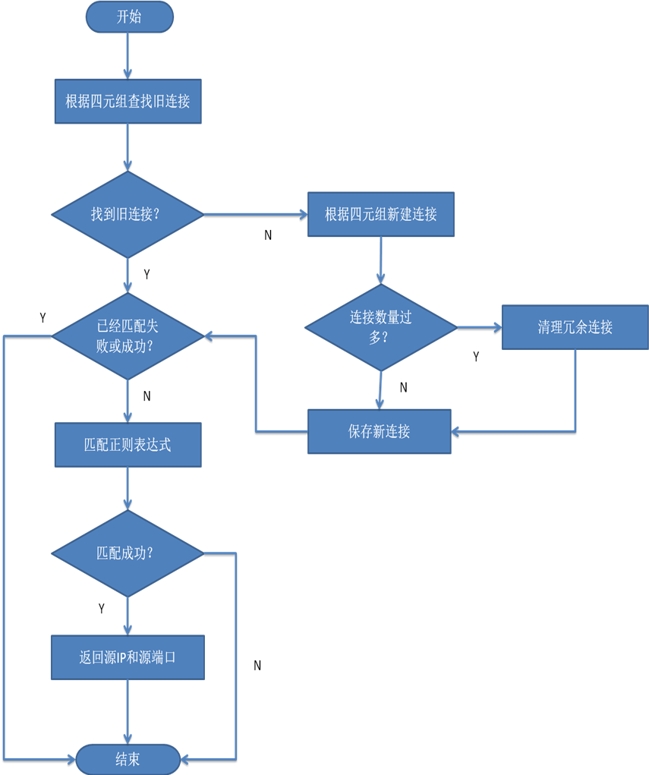
3.2.3 数据包匹配模块
功能描述：
1. 去除应用层数据中的0x00
2. 匹配正则表达式
3. 若匹配成功，则返回协议号和协议名称
输入项目：数据包应用层数据
输出项目：若匹配成功，则输出协议的编号。
接口：
extern int Classify(char* data, int datalen, char** proto);
流程图：
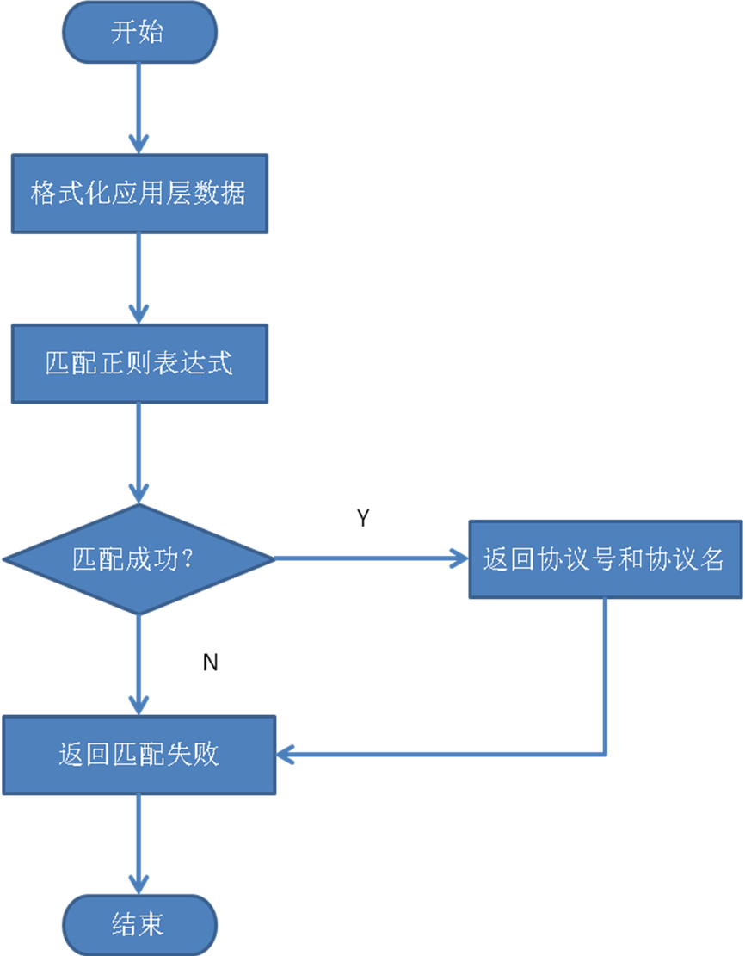

3.2.4 数据缓冲区管理模块
功能描述：
1. 检查当前检测到的协议是否已经检查过，若检查过而且超过了检查间隙时间，则更新检查时间，反之，跳过后续操作
2. 检查当前输出队列中的大小，若达到阀值，则冲洗缓冲区，将数据写入数据库
性能描述：
缓冲区的大小由当前局域网中用户的数量决定，由于局域网中用户一般较少而且红黑树的查找时间复杂度约为O(log2N),所以性能很高
输入项目：分析成功的协议信息
输出项目：数据库插入语句字符串
接口：
int NeedToBeInserted(unsigned int srcip, char* proto);
流程图：
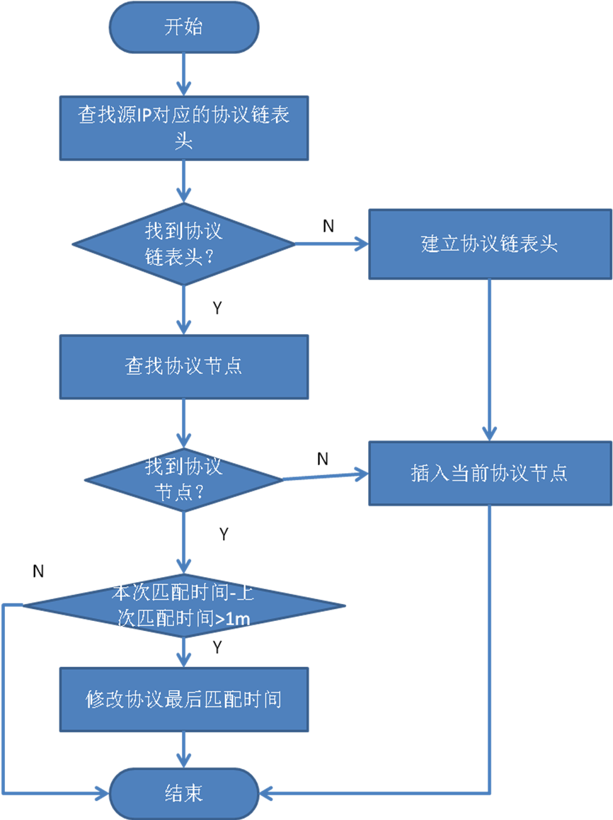

3.3 多核优化实现设计
3.3.1亲和力实现
为了使相应的任务，分派到指定的CPU当中，这儿提供了几种方案。方案一使用Linux 内API实现。方案二使用OpenMP的API实现，并且具有可移植性。方案三使用修改内核来实现，具有最多的效率。Aegis Shield2.0使用方案二实现。

3.3.1.1方案一、Linux 内核API：亲和性（affinity）

什么是 Linux 内核硬亲和性（affinity）？

在 Linux 内核中，所有的进程都有一个相关的数据结构，称为 task_struct。这个结构非常重要，原因有很多；其中与 亲和性（affinity）相关度最高的是 cpus_allowed 位掩码。这个位掩码由 n 位组成，与系统中的 n 个逻辑处理器一一对应。 具有 4 个物理 CPU 的系统可以有 4 位。如果这些 CPU 都启用了超线程，那么这个系统就有一个 8 位的位掩码。
如果为给定的进程设置了给定的位，那么这个进程就可以在相关的 CPU 上运行。因此，如果一个进程可以在任何 CPU 上运行，并且能够根据需要在处理器之间进行迁移，那么位掩码就全是 1。实际上，这就是 Linux 中进程的缺省状态。
Linux 内核 API 提供了一些方法，让用户可以修改位掩码或查看当前的位掩码：

sched_set_affinity() （用来修改位掩码）
sched_get_affinity() （用来查看当前的位掩码）

注意，cpu_affinity 会被传递给子线程，因此应该适当地调用 sched_set_affinity。

如何利用硬亲和性（affinity）

cpu_set_t mask;
/* 利用CPU_ZERO 把mask清空 */
CPU_ZERO( &mask );
/* 利用CPU_SET 把指定的CPU加入到mask位*/
CPU_SET( cpu_num, &mask );
/* 利用sched_setaffinity设置进程的亲和性 */
if( sched_setaffinity( 0, sizeof(mask), &mask ) == -1 )
{
printf("WARNING: Could not set CPU Affinity, continuing...\n");
}

完成调用后，任务将被强制运行在指定的CPU上。
3.3.1.2方案二、OpenMP API：亲和性（affinity）

Intel编译器在中间层提供了和PGI、GCC类似的绑定方法，实现线程与核的一对一的绑定。这种模式需要借助环境变量GOMP_CPU_AFFINITY，具体的设置方法和GCC相同。同时也可以借助KMP_AFFINITY来实现，在explicit模式下可以利用参数proclist指定需要绑定到的核，具体的设置可以为：KMP_AFFINITY=granularity=fine，proclist =[3,0,1,2],explicit。采用这种方式将0-3号线程依次绑定到核3，0，1，2。使用proclist可以更灵活的使部分线程绑定在一个核上运行，部分线程在指定的核间动态的迁移，例：

KMP_AFFINITY=granularity=fine,proclist=[3,0,{1,2},{1,2}],explicit

此时，第0、1号线程被分别绑定到核3、0；第2、3号线程可以在1、2号核间自动的迁移。
Intel编译器在底层提供了API函数：
Int kmp_set_affinity(kmp_affinity_mask_t*mask)
Int kmp_get_affinity(kmp_affinity_mask_t*mask)
用来实现线程与核的绑定，OpenMP线程可以调用API，设置自身可以使用的核的集合，它与Linux平台下的sched_setaffinity和windows平台下的SetThreadAffinityMask功能类似。另外，利用上层的环境变量KMP_AFFINITY可以
影响底层的API，例如将KMP_AFFINITY设置为disable后，底层的API函数也将不起作用；可以使用KMP_AFFINITY或GOMP_CPU_AFFINITY设置绑定方案后，通过底层的API来获取这些设置参数。

使用OpenMP 亲和性API

/* mask类型定义 */
kmp_affinity_mask_t mask;
/* 初始化mask */
kmp_create_affinity_mask(&mask);
/* 把第i个CPU加入mask */
kmp_set_affinity_mask_proc(i, &mask);
if (kmp_set_affinity(&mask) != 0)
{
/* Error */
}

3.3.1.3方案三，修改Linux 内核实现

1) 内核负载均衡中的"拉"
当某个 cpu 负载过轻而另一个 cpu 负载较重时，系统会从重载 cpu 上"拉"进程过来，这个"拉"的负载平衡操作实现在 load_balance() 函数中。
load_balance() 有两种调用方式，分别用于当前 cpu 不空闲和空闲两种状态，我们称之为"忙平衡"和"空闲平衡"：

pull_task()
"拉"进程的具体动作在这个函数中实现。进程从源就绪队列迁移到目的就绪队列之后，pull_task() 更新了进程的 timestamp 属性，使其能继续说明进程相对于本 cpu 的被切换下来的时间。如果被拉来的进程的优先级比本 cpu 上正在运行的进程优先级要高，就置当前进程的 NEED_RESCHED 位等待调度。

2) 内核负载均衡中的"推"

a) migration_thread()
与"拉"相对应，2.6 的负载平衡系统还有一个"推"的过程，执行"推"的主体是一个名为 migration_thread() 的核心进程。该进程在系统启动时自动加载（每个 cpu 一个），并将自己设为 SCHED_FIFO 的实时进程，然后检查 runqueue::migration_queue 中是否有请求等待处理，如果没有，就在 TASK_INTERRUPTIBLE 中休眠，直至被唤醒后再次检查。

b) move_task_away()
实际迁移的动作在 move_task_away() 函数中实现，进程进入目的就绪队列之后，它的 timestamp 被更新为目的 cpu 就绪队列的 timestamp_last_tick，说明本进程是刚开始（在目的 cpu 上）等待。因为"推"的操作是在本地读远地写（与 pull_task() 正相反），因此，在启动远地 cpu 的调度时需要与远地的操作同步，还可能要通过 IPI（Inter-Processor Interrupt）通知目的 cpu，所有这些操作实现在 resched_task()函数中。

说明：
由于实际开发当中，此方案在要求操作系统核心相关不适合用户的部署，因此不使用此方案作为实现手段。
3.3.2使用OpenMP进行并行优化

3.3.2.1各节点简单流程图：
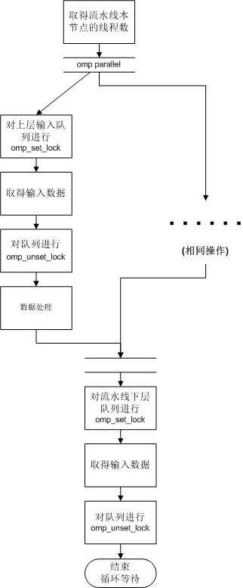
3.3.2.2具体实现方法与函数

取得当前CPU数
主要函数：
int omp_get_num_procs(void)
说明：
根据当前机器的CPU数，对程序进行流水线划分，利用get_node_threads接口进行多线程并行计算。

取得节点线程数
主要函数：
int get_node_threads(int node)
输入
node，对流水线的五个部
返回
该节点使用的线程数，返回值<= 0时，出错
说明：
每个节点开始时，将调用此函数取得当前节点使用的线程数，然后进行parallel部分。get_node_threads的实现方法见调度章节。

设置节点的并行数
使用openmp parallel指令
parallel 是用来构造一个并行块的，也可以使用其他指令如for、sections等和它配合使用。
在C/C++中，parallel的使用方法如下：
#pragma omp parallel
{
//并行部分
}
设置omp parallel的并行数
由于parallel默认使用CPU数作为并行数，这里使用num_threads子句指定使用多少个线程来执行。node_threads为调用get_node_threads的结果。
#pragma omp parallel num_threads(node_threads)
{
//并行部分
}

课程设计测试分析

4.1. 测试apache+php功能是否正常
apache服务器，mysql，php服务系统默认开机自动启动，不需要手动开启。
测试apapche是否正常启动，在浏览器中输入：http://localhost.
得到以下页面(图1)，则为正常启动：
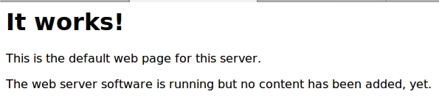
图1
测试php功能是否正常，编写文件info.php，内容如下：
<?php
phpinfo();
?>
浏览器中输入网址：http://localhost/info.php
若出现如下页面（图2），则php为正常启动：
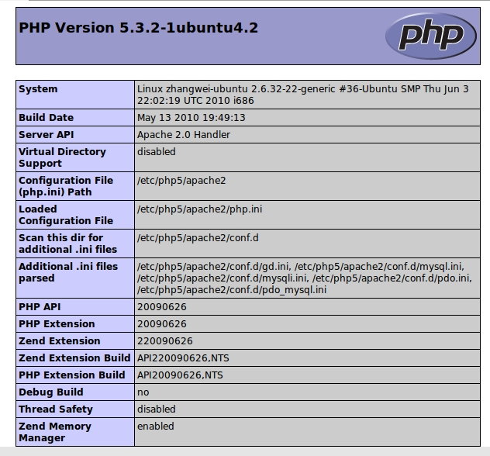

4.2 测试snort
测试改造过的snort是否正常，终端中运行sudo snort -v -i eth0，若出现如下信息（图3）则snort可以正常的嗅探模式可正常运行：
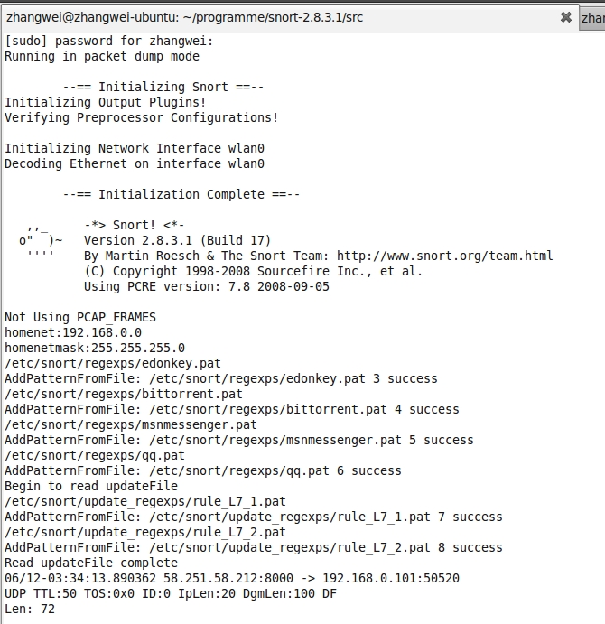图3

4.3 用户行为检测
在终端中输入sudo snort -c /etc/snort/snort.conf -i wlan0,若出现如下信息（图4），并且出现选中区类似信息，则snort入侵检测模式成功运行，且用户行为检测功能成功。
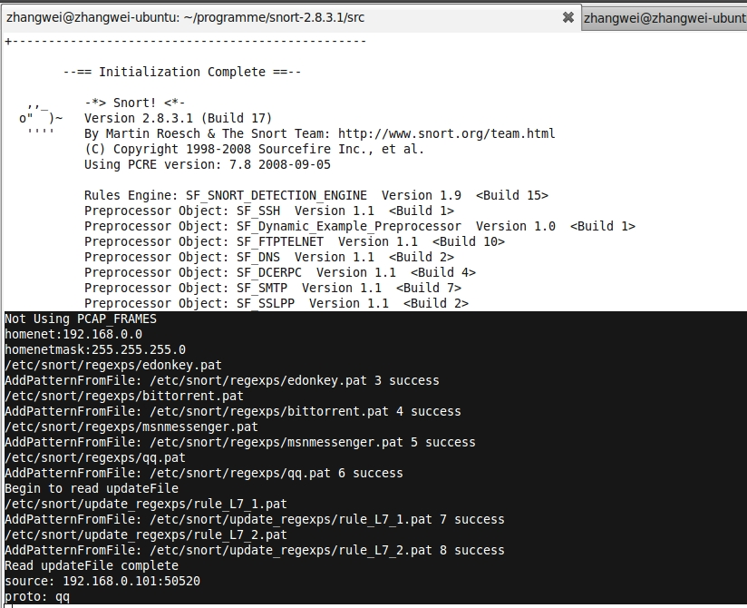图4

4.4 零拷贝snort测试
按顺序执行以下命令（测试机为本机Ubuntu，网卡驱动为sky2）：
sudo insmod ntzc.ko
sudo rmmod sky2 #删除原驱动
sudo insmod sky2.ko #加载新驱动
修改snort.h，添加#define ZERO_COPY 1 ，并且重新编译snort源码。
通过之后即运行sudo snort -c /etc/snort/snort.conf -i eth0
若出现如下输出，snort零拷贝模式运行成功（图5）：

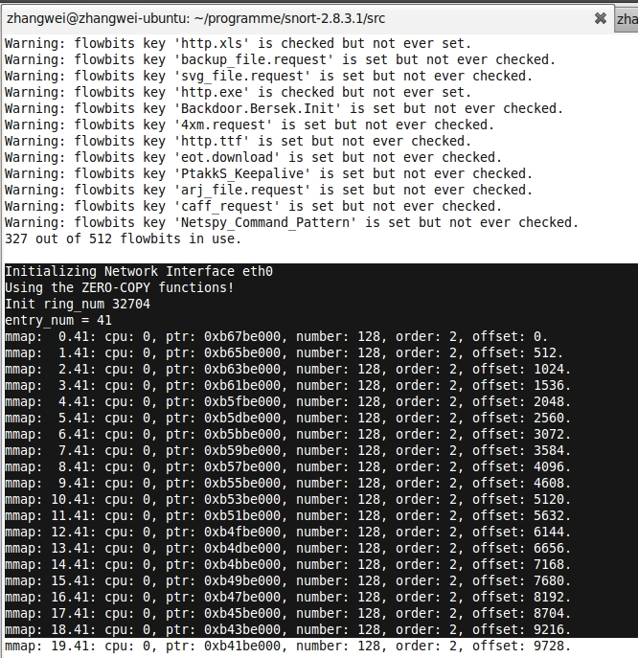
图5

4.5 测试web访问功能，
访问网址http://localhost/aegisshield/
可得到如下所示的几个页面：
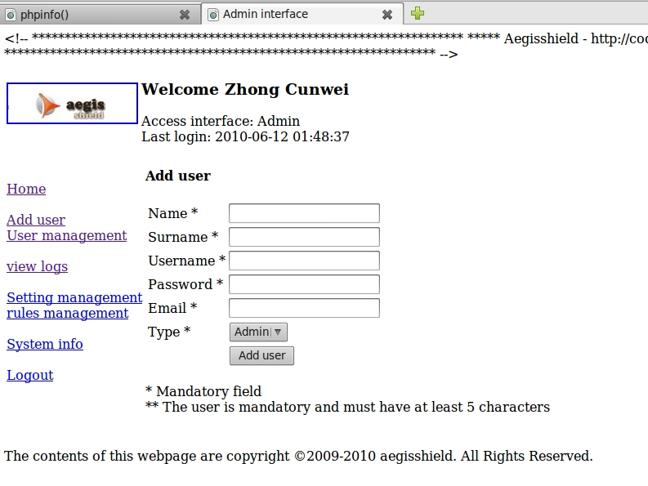
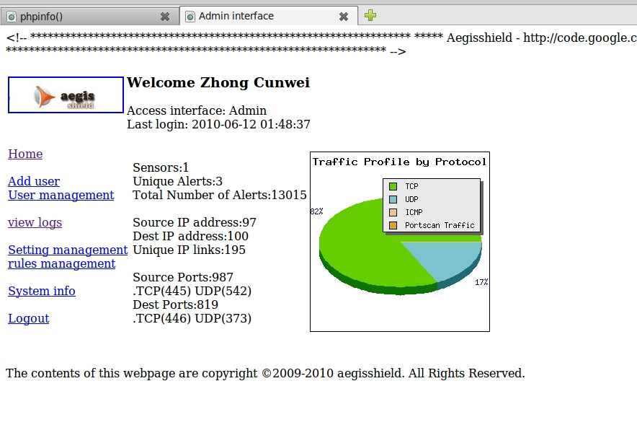
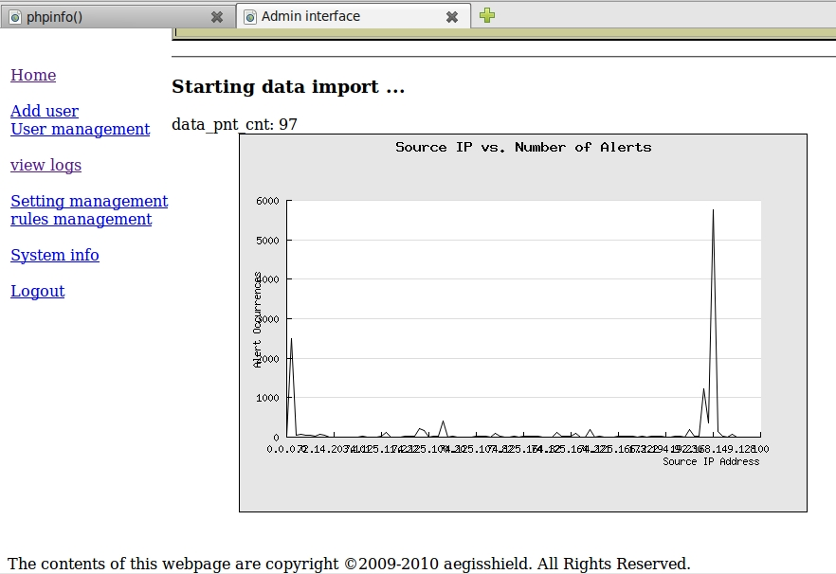

小结

5.1 课程设计总结
回顾本次项目开发历程，组员们都付出了自己的努力和心血。项目本身比较庞大，组内实施责任到人，将整个系统划分为多个可良好拆分的模块。为了整个项目的顺利进行，每位组员都按时保质的完成了自己的任务，体现了强大的团队战斗力和集体合作意识。同时，组内定期进行小组会议，讨论具体技术事宜及调整计划，为后期集成带来了极大方便，也为项目的顺利完成奠定了扎实基础。
当然，小组开发中也出现过很多的问题。由于项目过程中不可避免会遇到很多新技术，也就意味着组员会遇到新的难题，进度落后的情况也有发生。项目本身具有几大核心及难点技术--多核，零拷贝，行为检测，web，在与这些问题的对抗过程中，队员们未尝没有过灰心丧气，但是大家互相鼓励，互相支持，最终成功攻克了所有难题，没有给项目留下大的伤疤，基本功能均已实现，为此次开发划上了圆满的句号，并且项目仍然在持续不断的完善中，相信我们能给出一个更加完美的作品。

5.2 心得体会
本次项目我们都收获了很多，技术方面的进步毋庸置疑，更加重要的是增强了团队合作意识和对抗困难的能力。团队开发过程比起个人的开发要求更高，他不止对一个人的个人能力提出了要求，更加重要的是，能够互相帮助，使得每个人都发挥出自己100%甚至200%的实力，这就要求我们时刻以集体利益为重，努力积极的完成自己的任务，为组内他人着想，把项目开发放在第一位。同样，这次开发也增强了我们对待困难的处理能力，只有在项目进行中，才能真正遭遇到各种问题，才能逼迫自己不断的去解决问题，不断超越自我，在困难的夹缝中艰难的求生，直到取胜。

5.3 进一步的工作
改进系统匹配算法，提高系统处理效率；改善零拷贝稳定性不好的问题；改进多核算法，进行更大程度的优化；增强用户行为分析能力，增加匹配的行为数目，同时保证检测的准确率；重新编写web页面，使其更美观，更加人性化，同时让web的功能更为丰富，以方便管理员使用。

参考文献
[1] Snort manual
[2] Ntzc Project，http://code.google.com/p/ntzc
[3] Linux L7 Filter，http://sourceforge.net/projects/l7-filter/
[4] 《Linux 设备驱动开发详解》,人民邮电出版社,宋宝华，2008/2
[5] 利用OpenMP线程绑定技术提升多核平台应用性能, 徐磊等
[6] Linux Cross Reference, http://lxr.oss.org.cn
[7] Linux 2.6 调度系统分析,IBM developerWorks,杨沙洲
[8] 计算机网络安全与防火墙技术[ J ]. 信息技术与信息化, 朱玉锦等. 2007.40 – 42
[9] 基于防火墙与入侵检测联动技术的系统设计[ J ]. 武汉理工大学学报, 杨琼等2005-7.
[10]分布式入侵检测系统的研究与设计[D ]. 重庆大学硕士学位论文, 阳波. 2007-4.6-56.
[11] Sredom 谈谈IDS的检测与规则[ J ] www.xfocus.org 2003-3-16
[12] 张丙凡,李永忠,范智勇 多元化入侵检测技术[ J ] 计算机仿真2009-11
[13] 周凯,夏幼明 基于Agent技术和免疫机制的分布式入侵检测模型初探[ J ] 云南大学学报 2009,31
[14] 黄勤 基于PCA的GABP神经网络入侵检测方法[ J ] 计算机应用研究 2009-12
[15] 顾明 基于粗糙集的自适应入侵检测算法[ J ] 清华大学学报 2008,48
[16] 王晓霞 基于神经网络模型分割的入侵检测方法[ J ] 计算机工程与设计 2009,30
[17] 洪伟 基于数据挖掘的数据库入侵检测系统的研究[ J ] 湖南第一师范学院学报 2009,5
[18] 曲进 基于无线局域网的入侵检测原理分析与实现[ J ] 信息与电脑 2009-11
[19] 李继洪 基于用户行为统计的入侵检测判据研究[ J ] 微计算机信息 2009,25
[20] 崔炜 入侵检测系统的分析与应用[ M] 电脑学习 2009-12
[21] 徐仙伟 入侵检测系统中两种异常检测方法分析[ J ] 网络安全 2009-1
[22] 专利所有者．专利题名［P］．专利国别，专利文献种类，专利号．出版日期．

附录一 用户说明书
1.修改驱动以实现零拷贝功能
1.1.概述
若使用ntzc的原始程序，与snort融合必然存在重大问题，而且，ntzc本身并不完善，在此基础上乍了一定程度的修改，修正了一些小的bug，及增加了一些接口文件。
改正方案如下：
Debug过程不详述。
Nta.h中增添了若干个接口，增添的接口是在本人修改sky2网卡驱动的过程中所需要但是nta.h并未提供（作为接口文件，驱动中必然需要增加头文件，#include “nta.h”）。

开发人员若在使用ntzc的过程中发现缺少更改驱动的必要接口，可按如下方案更改：
找到对应版本的内核源码中此函数的定义，网络上很多与此类似的提供交叉引用，标识符查找的网站.从中找到源定义，将sk_buff的全部操作替换为ntzc的m_buf操作,将此函数添加到nta.h中。将驱动中的sk_buff的操作替换为自定义的m_buf的操作。

添加了3个用户接口，位置为control.h control.c中，声明如下：
zc_t* zc_open_live(const char*dev, int snaplen, char* errbuf);
void zc_destroy(zc_t* zc_ctl);
int zc_loop(zc_t *zc_ctl, int cnt, void (*zc_handler)(unsigned char* user, const struct
pcap_pkthdr *h, const unsigned char *bytes), unsigned char* user);
这三个函数是仿照libpcap的函数原型编制而成，用户可参考pcap_open_live，zc_destroy, zc_loop的用法使用此三个接口。将这三个接口加入snort中，位置为snort.h/snort.c/parser.c

1.2 更改网卡驱动
查找自己的网卡型号及对应的网卡驱动，将sk_buff的全部操作替换为m_buf的操作。
以Marvell的网卡驱动sky2为例：
步骤：
- 增加 #include “nta.h”
- struct sk_buff 全部替换为 struct m_buf
- netdev_alloc_skb(PKT_BUF_SKB) 替换为nta_alloc_mbuf(NULL, PKT_BUF_SKB, GFP_ATOMIC)
- skb_reserve替换为mbuf_reserve:
- dev_kfree_skb替换为 nta_kfree_mbuf:
- dev_kfree_skb_any替换为nta_kfree_mbuf:
- skb_put替换为mbuf_put:
- skb_frag_t 替换为 mbuf_frag_t
- skb_shinfo替换为mbuf_shinfo
- skb_copy_to_linear_data替换为mbuf_copy_to_linear_data
- skb_copy_from_linear_data替换为mbuf_copy_from_linear_data
- ip_hdr换为ip_header, tcp_hdr换为tcp_header
- ip_hdrlen换为ip_headerlen
- skb_fill_page_desc换为mbuf_fill_page_desc
- sky2_xmit_frame拆解为两个函数sky2_xmit_frame和sky2_xmit_frame_fake，并且.ndo_start_xmit = sky2_xmit_frame_fake
- 添加nta_register_zc(dev, pcnet32_start_xmit);
基本修改方案即如上所述，再次基础上编译，若出现错误，只要按顺序解决即可，不会
存在不可解决的障碍，此时，网卡驱动已经准备好了。

调整ntzc
在修改网卡驱动过程中，有可能添加了一些网卡驱动缺少的接口函数，此时，需要重新编ntzc。

1.3修改snort
由于snort多处用到了libpcap的函数，故全局替换libpcap的函数势必引入新的错误，而且由于ntzc还未开发出一整套类似libpcap的接口，故采取libpcap与零拷贝共存的方案。Snort的修改方法如下：
- 将zc_comm.h与control.h/control.c添加进入snort源码中
- Snort.h ：#define ZeroCopy 1 //此宏即是零拷贝的开关，定义为1时使用零拷贝，反之不使用
- Snort.c：在pcap_open_live()处同时使zc_open_live()
- 将pcap_loop()替换为zc_loop()
- 在正确的位置调用zc_destroy();
- Parser.c：在正确的位置调用zc_destroy();

1.4安装及使用
1.进入ntzc/zc文件夹，make
2.sudo insmod ntzc.ko //加载ntzc
3.sudo insmod sky2.ko //加载驱动
4.进入修改过的snort目录，./configure, make, make install

Snort的零拷贝版本就可以正常运行了！

附录2 源代码（详见光盘）
这里展示部分源代码
/*
从数据库读入则规
*/
void get_rule(void)
{
MYSQL *mysql;
MYSQL_RES *results;
MYSQL_ROW record;
char *server = REMOTE_HOST;
char *user = MYSQL_USER;
char *password = MYSQL_PASSWORD;
char *db_name = "snort";

FILE *fd;
FILE *fd2;
char *path_snort = "/etc/snort/custom.rule";
char *path_L7 = "/etc/snort/update_regexps/";
char *path_L7_config = "/etc/snort/update_proto.config";
char filepath[128];
char command[64];

mysql = mysql_init(NULL);
if (!mysql_real_connect(mysql, server,user,password,db_name, 0,NULL,0))
{
fprintf(stderr, "%s\n", mysql_error(mysql));
exit(1);
}

/*snort rule START */
if(mysql_query(mysql, "SELECT * FROM custom_rule WHERE type=1") )
{
fprintf(stderr, "%s\n", mysql_error(mysql));
exit(1);
}
results = mysql_store_result(mysql);
/* snort rule Open file */
if( (fd = fopen(path_snort, "w" )) == NULL )
{
fprintf(stderr, "Can't open %s for write\n",path_snort);
exit(1);
}
/*snort rule write file */
while((record = mysql_fetch_row(results)))
{
fprintf(fd,"%s\n", record[2]);
}
fclose(fd);

/*L7 rule START /*/
if(mysql_query(mysql, "SELECT * FROM custom_rule WHERE type=2") )
{
fprintf(stderr, "%s\n", mysql_error(mysql));
exit(1);
}
results = mysql_store_result(mysql);

/*L7 rule delete all custom rule files */
strcpy(command,"rm ");
strcat(command,path_L7);
strcat(command,"* -f");
system(command);

/*L7 rule save rule files */
if ( (fd2 = fopen(path_L7_config, "w" )) == NULL)
{
fprintf(stderr, "Can't open %s for write\n",path_L7_config);
exit(1);
}
while((record = mysql_fetch_row(results)))
{
strcpy(filepath,path_L7);/* Copy L7 path */
strcat(filepath,record[3]); /* Get L7 Rule filename */
strcat(filepath,".pat");
if( (fd = fopen(filepath, "w" )) == NULL )
{
fprintf(stderr, "Can't open %s for write\n",filepath);
exit(1);
}
else
{
fprintf(fd,"%s\n%s\n",record[3],record[2]); /* save L7 Rule*/
fprintf(fd2,"%s\n",record[3]); /* save L7 Rule Name*/
fclose(fd);
}
}
fclose(fd2);
mysql_free_result(results);
mysql_close(mysql);
return;
}

/*
应用层协议分析，核心代码
*/

if (front == NULL)
{
InitInsertionQueue();
}

if (*((char*)pkt + 14 + 9) == IPPROTO_TCP || *((char*)pkt + 14 + 9) == IPPROTO_UDP)
{
mark = ParsePacket((char*)pkt + 14, &srcip, &srcport, &proto);
if ( mark > 2 )
{
if ((srcip & inet_addr(HOMENETMASK)) != inet_addr(HOMENET))
return;
if (!NeedToBeInserted(srcip, proto))
return;

fprintf(stderr, "source: %s:%u\nproto: %s\n",
inet_ntoa(*(struct in_addr*)&srcip),
ntohs(srcport),
proto);

insertion = (char*)malloc(8192 + 1);
memset(insertion, 0, 8192 + 1);
gettimeofday(&tv, NULL);
time = tv.tv_sec;
if (0 != SnortSnprintf(insertion, 8192,
"INSERT INTO approto(time,ip,port,proto) "
"VALUES (%u, %u, %u, '%s')",
time, srcip, srcport, proto))
{
fprintf(stderr, "Unable to construct query\n");
}

InQueue(insertion);
free(proto);

len = GetLength();
if (len > 2)
{
for (i = 0; i < len; ++i)
{
insertion = OutQueue();
if (insertion != NULL)
{
if (!mysql_query(g_sock, insertion))
{
fprintf(stderr, "Insert into success\n");
}
else
{
fprintf(stderr, "error:%s\n", mysql_error(g_sock));
}
free(insertion);
insertion = NULL;
}
}
}
}
}

